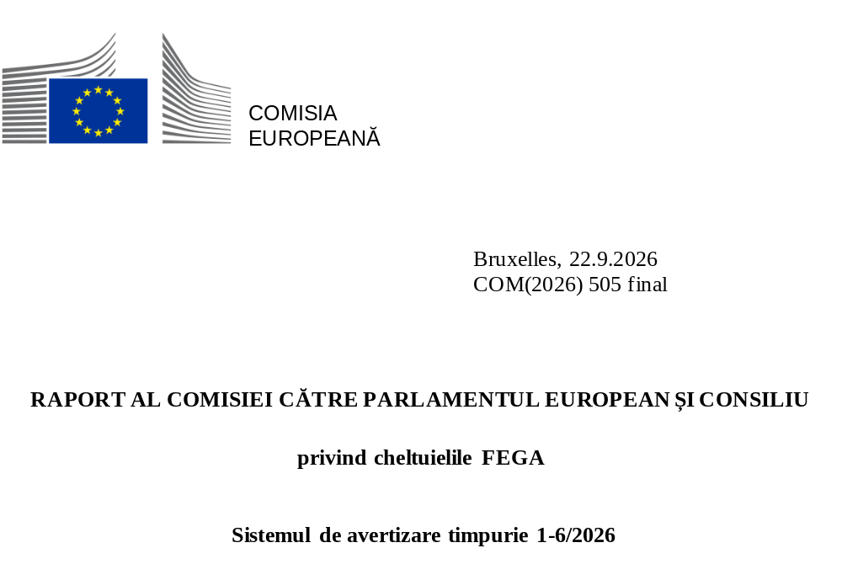

- Procedura bugetară 2026 pentru FEGA
Bugetul general al Uniunii Europene pentru exercițiul financiar 2026, bazat pe un acord la care au ajuns Consiliul și Parlamentul European la 15 noiembrie 2025, a fost adoptat de Consiliu la 24 noiembrie 2025 și de Parlament la 26 noiembrie 2025. În temeiul bugetului aprobat, Fondul european de garantare agricolă (FEGA) se ridică la 40 011,3 milioane EUR în credite de angajament și la 39 958,1 milioane EUR în credite de plată. Diferența dintre cele două sume reflectă utilizarea creditelor diferențiate pentru măsuri specifice puse în aplicare de Comisie în cadrul gestiunii directe, legate în principal de asistența tehnică operațională și de măsurile de promovare puse în aplicare prin programe multinaționale și alte acțiuni.

- Venituri alocate FEGA
În temeiul articolului 45 din Regulamentul (UE) 2021/2116, veniturile provenite din corecții financiare efectuate în temeiul deciziilor privind verificarea financiară și verificarea conformității, precum și din nereguli constituie venituri alocate în sensul articolului 21 alineatul (5) din Regulamentul (UE, Euratom) 2024/2509.
Potrivit articolului 45 alineatul (2), veniturile alocate colectate pot fi reutilizate pentru a acoperi nevoile de finanțare a oricăror cheltuieli FEGA sau FEADR. Orice venit alocat colectat și rămas neutilizat la sfârșitul unui exercițiu financiar este reportat automat în exercițiul financiar următor⁽⁾.
Bugetul FEGA pentru 2026 include:
- estimările Comisiei privind nevoile de finanțare pentru măsurile de piață (inclusiv rezerva pentru agricultură) și pentru plățile directe în cadrul gestiunii partajate, precum și pentru alte cheltuieli care fac obiectul gestiunii directe;
- estimările veniturilor alocate preconizate a fi colectate în cursul exercițiului financiar;
- și veniturile alocate rămase neutilizate din exercițiul financiar anterior.
Pentru bugetul FEGA 2026, Comisia a propus un nivel al creditelor calculat prin deducerea veniturilor alocate totale estimate din necesarul total estimat de cheltuieli.
La momentul întocmirii bugetului pentru 2026, Comisia a estimat veniturile alocate disponibile la 928,5 milioane EUR, din care 70,2 milioane EUR au fost reportate din bugetul 2025. Deși, în principiu, sunt disponibile pentru orice intervenție FEGA, Comisia a luat în considerare veniturile alocate totale estimate pentru linia bugetară aferentă sprijinului de bază pentru venit în scopul sustenabilității (postul 08 02 04 01), din motive de simplificare.
- Tabel referitor la utilizarea provizorie la 30.4.2026
Prezentul raport ilustrează execuția provizorie a bugetului pentru 2026 pentru FEGA până la 30.4.2026, detaliile fiind cuprinse în tabelul de mai jos.
Nivelul de execuție este comparat cu profilul de cheltuieli al sistemului de avertizare timpurie instituit în conformitate cu articolul 19 din Regulamentul (UE) 2021/2116.

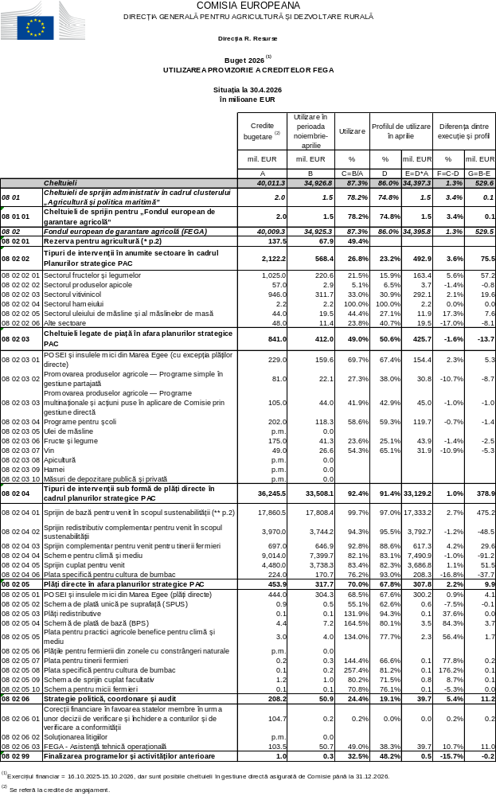
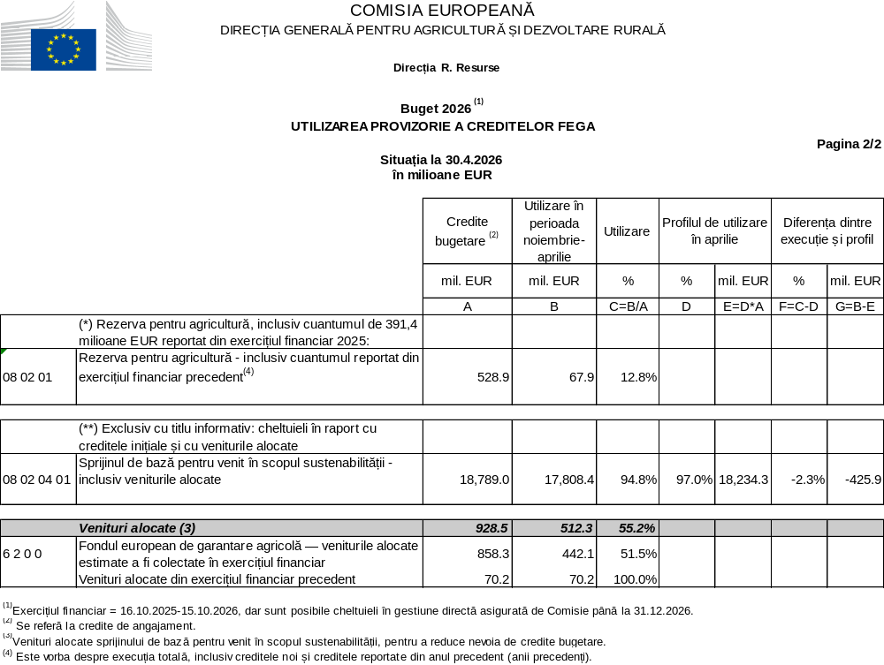
- Observații cu privire la rezerva pentru agricultură pentru 2026
Bugetul pentru 2026 include suma de 528,9 milioane EUR pentru necesarul de cheltuieli al rezervei pentru agricultură, din care 391,4 milioane EUR sunt reportate din bugetul pentru 2025. Din această sumă totală, 78,9 milioane EUR au fost alocate pentru a acoperi cheltuielile legate de măsurile adoptate în 2025, dar cu date de eligibilitate care se încadrează în exercițiul bugetar 2026, în timp ce restul de 450 milioane EUR au fost disponibile pentru noi măsuri în 2026.
Execuția totală până la 30 aprilie 2026 pentru măsurile adoptate în 2025 cu date de eligibilitate care expiră în 2026 este de 68 milioane EUR, cu următoarea defalcare (în milioane EUR):

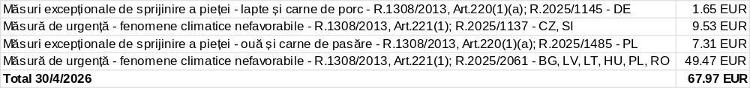

Până în prezent, în acest exercițiu bugetar au fost adoptate patru măsuri, prin care se alocă 64 milioane EUR, referitoare la:
- Ungaria (febră aftoasă)⁽⁾: cuantumul maxim al cofinanțării din partea Uniunii este de 0,4 milioane EUR.
- Franța (măsură excepțională temporară privind distilarea în situații de criză pentru a aborda perturbarea pieței în sectorul vitivinicol)⁽⁾: cuantumul maxim al sprijinului din partea UE este de 40 de milioane EUR.
- Bulgaria, Estonia, Ungaria (fenomene climatice nefavorabile)⁽): cuantumul maxim al cofinanțării din partea Uniunii este de 21,5 milioane EUR ca măsură excepțională de sprijin pentru fermieri.
- Slovacia (febră aftoasă)⁽): cuantumul maxim al cofinanțării din partea Uniunii este de 2,1 milioane EUR.

Statele membre nu au declarat cheltuieli cu privire la aceste măsuri până la 30 aprilie 2026.

- Observații privind execuția provizorie a bugetului FEGA pentru 2026
Execuția provizorie a creditelor bugetare FEGA pentru 2026, pentru perioada de până la 30 aprilie 2026, este puțin peste profilul de cheltuieli calculat (1,3 puncte procentuale).
Cheltuielile totale pentru tipurile sectoriale de intervenții din cadrul planurilor strategice PAC (08 02 02) indică o deviație în sens ascendent de la profil (3,6 puncte procentuale). Analiza linie cu linie arată diferențe în funcție de sector:
- În ceea ce privește sectorul fructelor și legumelor și sectorul vitivinicol, consumul mai mare în comparație cu profilul din cadrul planurilor strategice PAC este parțial compensat de nivelul mai scăzut de execuție în afara planurilor strategice PAC.
- În ceea ce privește sectorul uleiului de măsline, execuția bugetară este peste așteptări în acest moment al anului, în timp ce execuția în „alte sectoare” este cu 17 puncte procentuale sub profil.
În ceea ce privește tipurile de intervenții sub formă de plăți directe în cadrul planurilor strategice PAC (08 02 04), execuția bugetară a creditelor votate depășește așteptările cu 1 punct procentual. Majoritatea schemelor sunt apropiate de profil, cu excepția bumbacului, care se situează cu 16,8 puncte procentuale sub profil.
În ceea ce privește plățile directe din afara planurilor strategice PAC (08 02 05), postul bugetar pentru POSEI și insulele mici din Marea Egee prezintă o execuție foarte apropiată de profil, în timp ce liniile bugetare pentru finalizarea schemelor anterioare de plăți directe, în special schema de plată de bază și plata pentru practici agricole benefice pentru climă și mediu, au fost executate la o rată considerabil mai mare decât profilul. Aceste linii de finalizare au înregistrat o tendință descrescătoare în ultimii ani. Cu toate acestea, anul acesta tendința este mai puțin pronunțată.
Un cuantum de 512,3 milioane EUR din veniturile alocate (6 2 0 0) este deja disponibil și se preconizează că vor fi colectate cuantumuri suplimentare în cursul exercițiului financiar. Cu toate acestea, estimările revizuite, ținând seama de deciziile efective privind verificarea conturilor și de posibilitatea de compensare pentru 2026, indică în prezent un nivel global al veniturilor alocate mai scăzut decât se preconizase inițial. Acest lucru este compensat doar parțial de nevoile mai scăzute de corecții financiare în favoarea statelor membre și a altor intervenții FEGA.
Pentru a se asigura că sunt disponibile credite suficiente în exercițiul financiar 2026 pentru a acoperi integral cheltuielile FEGA declarate de statele membre, Comisia a solicitat, în proiectul său de buget rectificativ (PBR) 2/2026, o majorare de 140 milioane EUR pentru FEGA. Fondurile suplimentare vor proveni din marja disponibilă în cadrul subplafonului FEGA.
Cu condiția ca PBR 2/2026 să fie adoptat de autoritatea bugetară, Comisia consideră că totalul creditelor FEGA este suficient pentru a acoperi toate cheltuielile FEGA. În consecință, nu se preconizează niciun excedent FEGA în această etapă.

() Articolul 12 alineatul (4) litera (b) din Regulamentul (UE, Euratom) 2024/2509 al Parlamentului European și al Consiliului din 23 septembrie 2024 privind normele financiare aplicabile bugetului general al Uniunii stabilește că creditele corespunzătoare veniturilor alocate interne se pot reporta numai în exercițiul financiar următor. Prin urmare, în interesul unei bune gestiuni bugetare, veniturile alocate reportate sunt în general utilizate primele, înaintea creditelor votate pentru articolul bugetar în cauză.
() Regulamentul de punere în aplicare (UE) 2026/530 al Comisiei din 10 martie 2026 privind măsurile excepționale de sprijin pentru sectorul cărnii de oaie și cărnii de porc din Ungaria (JO L, 2026/530, 11.3.2026, ELI: http://data.europa.eu/eli/reg_impl/2026/530/oj).
() Regulamentul delegat (UE) 2026/744 al Comisiei din 31 martie 2026 privind o măsură excepțională temporară de distilare în situații de criză care să trateze perturbările pieței din sectorul vitivinicol din Franța în anul de comercializare 2025/2026 (JO L, 2026/744, 1.4.2026, ELI: http://data.europa.eu/eli/reg_del/2026/744/oj).
() Regulamentul de punere în aplicare (UE) 2026/847 al Comisiei din 16 aprilie 2026 de stabilire a unui sprijin financiar de urgență pentru sectoarele agricole afectate de fenomene climatice nefavorabile din Bulgaria, Estonia și Ungaria, în conformitate cu Regulamentul (UE) nr. 1308/2013 al Parlamentului European și al Consiliului (JO L, 2026/847, 17.4.2026, ELI: http://data.europa.eu/eli/reg_impl/2026/847/oj).
() Regulamentul de punere în aplicare (UE) 2026/1100 al Comisiei din 21 mai 2026 privind măsurile excepționale de sprijin pentru sectoarele laptelui și cărnii de porc din Slovacia (JO L, 2026/1100, 22.5.2026, ELI: http://data.europa.eu/eli/reg_impl/2026/1100/oj).

